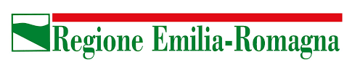 |  | 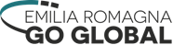

PROGETTO REGIONALE SETTORE MODA
Opportunità di collaborazioni commerciali con buyer esteri e promozione internazionale
delle PMI emiliano - romagnole della filiera

Incontri B2B con operatori esteri - dettaglio

Carpi, 18 - 19 luglio 2018

Promec e Camera di Commercio di Modena, forti delle sinergie consolidate nel progetto Carpi Fashion System con le Associazioni imprenditoriali del territorio - CNA, LAPAM-Confartigianato e Confindustria e il Comune di Carpi, hanno pianificato per il 2018 nuove azioni di promozione internazionale dedicate alle imprese regionali del settore tessile abbigliamento. Queste azioni sono state formalizzate nel Progetto Regionale: “SETTORE MODA: opportunità di collaborazioni commerciali con buyer esteri e promozione internazionale delle PMI emiliano - romagnole della filiera”
L’iniziativa, co-finanziata dalla Regione Emilia Romagna, si inserisce nella programmazione regionale “Fashion Valley”- http://imprese.regione.emilia-romagna.it/industria-artigianato-cooperazione-servizi/temi/fashion-valley - e ne condivide gli obiettivi di valorizzazione del distretto del fashion emiliano – romagnolo.

Il Progetto Regionale SETTORE MODA si articola in azioni di promozione rivolte alle aziende del settore abbigliamento donna e accessori interessate a presentare le proprie collezioni e avviare nuovi contatti con buyer esteri e, a seguito dei risultati positivi conseguiti nei precedenti eventi B2B, si amplia e specializza con un’azione mirata a coinvolgere in particolare operatori esteri della distribuzione al dettaglio.

18, 19 luglio 2018 Incontri B2B con operatori esteri della distribuzione al dettaglio
Paesi coinvolti Francia, Germania, Austria, Svizzera, Paesi Scandinavi, Paesi Baltici, Kazakhstan, Hong Kong, Usa e Canada
Settore Abbigliamento donna, intimo, moda mare e accessori Collezione Primavera /Estate 2019 e flash Autunno/Inverno 2018 – 19

MODALITA’ DI SVOLGIMENTO DEI B2B
Gli incontri B2B si svolgeranno a Carpi in due sessioni e verranno programmati con agende individuali prestabilite sulla base del matching tra le richieste degli operatori esteri e l’offerta delle imprese del territorio.
Il programma prevede due mattine di B2B con la possibilità di eventuali visite aziendali nei rispettivi pomeriggi, previo interesse degli operatori esteri e valutazione degli organizzatori.
Le aziende partecipanti saranno suddivise nelle due giornate e avranno a disposizione una postazione (desk + sedie) dove ricevere gli operatori stranieri e presentare i propri campionari (da esporre con propri stender).
Tutte le informazioni relative al programma e agli aspetti di carattere tecnico – logistico saranno inviate in seguito.

COSTI E MODALITA’ DI PARTECIPAZIONE
Possono partecipare le piccole e medie imprese produttrici
- con sede legale /operativa in Emilia Romagna
- in regola con il pagamento del diritto annuale
- con un sito web con catalogo e/o immagini rappresentative della propria produzione, condizione indispensabile per consentire ai buyer esteri di selezionare le imprese di interesse.
Per partecipare agli incontri è necessario inviare compilati in formato elettronico profilo aziendale e scheda di adesione con inclusa la “Dichiarazione Parametri dimensionali e de minimis” entro il 15 marzo p.v. all’indirizzo email: promecmodena@pec.it. Per l’invio della documentazione utile ai fini dell’adesione si raccomanda di utilizzare l’indirizzo PEC aziendale; l’indirizzo di posta elettronica ordinario potrà essere utilizzato per le comunicazioni informali. Le schede profilo scritte a mano e/o incomplete o inviate via fax, per motivi formali non potranno essere accettate.
Il profilo aziendale sarà analizzato sulla base delle informazioni inserite: si prega di prestare la massima attenzione nella compilazione.

A seguito della raccolta dei profili aziendali, inizierà la fase di individuazione e selezione dei buyer esteri interessati e, al termine, Promec invierà comunicazione relativa alla conferma di partecipazione.
Verranno ammesse fino ad un massimo di 40 imprese regionali selezionate in base all’ordine cronologico di arrivo delle schede di adesione e al matching rispetto all’interesse degli operatori.

La quota di partecipazione a carico delle aziende è di € 250,00 + Iva da versare contestualmente all’invio del profilo aziendale e della scheda di adesione - inclusa la “Dichiarazione parametri dimensionali e de Minimis”- compilati. Si informa che la partecipazione all’iniziativa in oggetto costituisce un vantaggio economico indiretto a favore dell’impresa in base al regime “de minimis” (Reg. UE 1407/2013), corrispondente ai costi che la Regione e la Camera di Commercio di Modena sosterranno per la partecipazione di ciascuna impresa.

L’evento si realizzerà al raggiungimento di un numero adeguato di imprese.

Per informazioni:
PROMEC
Tel. 059 208532 Francesca Calzavara
Tel. 059 208270 Anna Daniela Mazzali

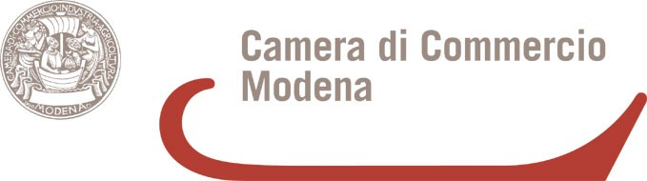 | 